# Angualr05

## 组件

### item

https://ionicframework.com/docs/api/item

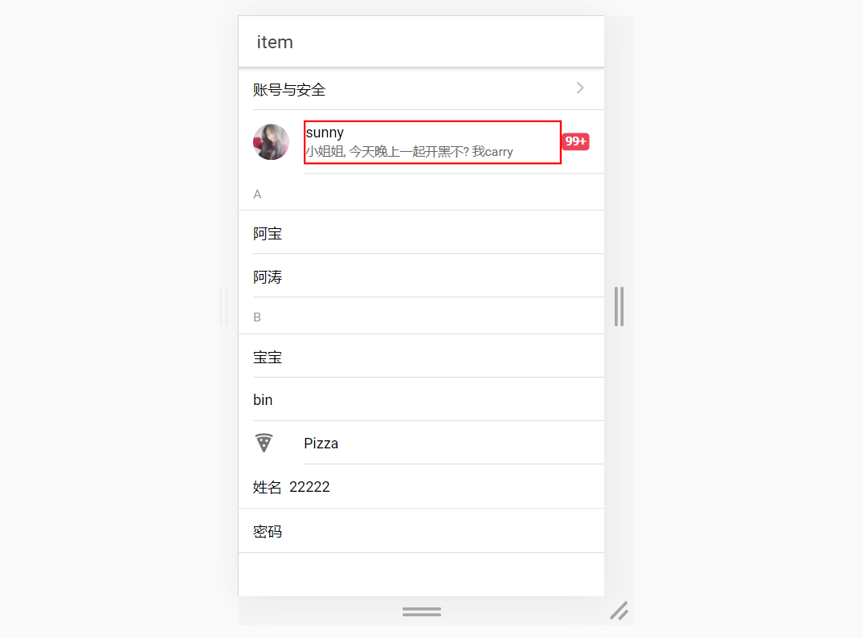

<!-- item -->  
<ion-app>  
 <ion-header>  
 <ion-toolbar>  
 <ion-title>item</ion-title>  
 </ion-toolbar>  
 </ion-header>  
  
 <ion-content>  
 <!-- detail: 添加右箭头 -->  
 <!-- button: 点击效果 -->  
 <ion-item detail button>  
 <ion-label>账号与安全</ion-label>  
 </ion-item>  
  
 <!-- i-item-avatar -->  
 <ion-item>  
 <!-- avatar: 内部图片变圆 -->  
 <!-- slot: 插槽. 左右各有一个; start 和 end -->  
 <ion-avatar slot="start">  
 <img  
 src="https://ss1.bdstatic.com/70cFuXSh_Q1YnxGkpoWK1HF6hhy/it/u=2319772070,3114389419&fm=26&gp=0.jpg"  
 />  
 </ion-avatar>  
 <!-- ion-label: 是一个带有 flex:1 写法的div. 宽度与剩余空间一致! -->  
 <ion-label style="border: 2px solid red">  
 <h2>sunny</h2>  
 <p>小姐姐, 今天晚上一起开黑不? 我carry</p>  
 </ion-label>  
 <ion-badge color="danger">99+</ion-badge>  
 </ion-item>  
  
 <!-- i-item-group -->  
 <ion-item-group>  
 <ion-item-divider>  
 <ion-label>A</ion-label>  
 </ion-item-divider>  
  
 <ion-item>  
 <ion-label>阿宝</ion-label>  
 </ion-item>  
 <ion-item>  
 <ion-label>阿涛</ion-label>  
 </ion-item>  
  
 <ion-item-divider>  
 <ion-label>B</ion-label>  
 </ion-item-divider>  
  
 <ion-item>  
 <ion-label>宝宝</ion-label>  
 </ion-item>  
 <ion-item>  
 <ion-label>bin</ion-label>  
 </ion-item>  
 </ion-item-group>  
  
 <!-- i-item-icon -->  
 <ion-item>  
 <ion-icon name="pizza" slot="start"></ion-icon>  
 <ion-label>Pizza</ion-label>  
 </ion-item>  
  
 <!-- i-item-input -->  
 <ion-item>  
 <ion-label>姓名</ion-label>  
 <!-- 输入框 -->  
 <ion-input></ion-input>  
 </ion-item>  
  
 <ion-item>  
 <ion-label>密码</ion-label>  
 <!-- 输入框 -->  
 <ion-input type="password"></ion-input>  
 </ion-item>  
 </ion-content>  
</ion-app>

## 路由系统

生成带有路由系统的项目包:

ionic start tabsApp tabs

无法自己生成的同学, 按照下方操作:

* 到 FTP 的 18*angular 拿 tabs*src.zip
* 关闭vscode中所有打开的页面, 然后关闭vscode, 把项目包中的 src 改成 src1
* 把 tabs_src.zip 中的 src 文件夹 解压缩到 项目包中
* 重新打开vscode, 使用 ionic s 命令启动项目即可: **注意关闭之前的服务**

### 配置标签栏

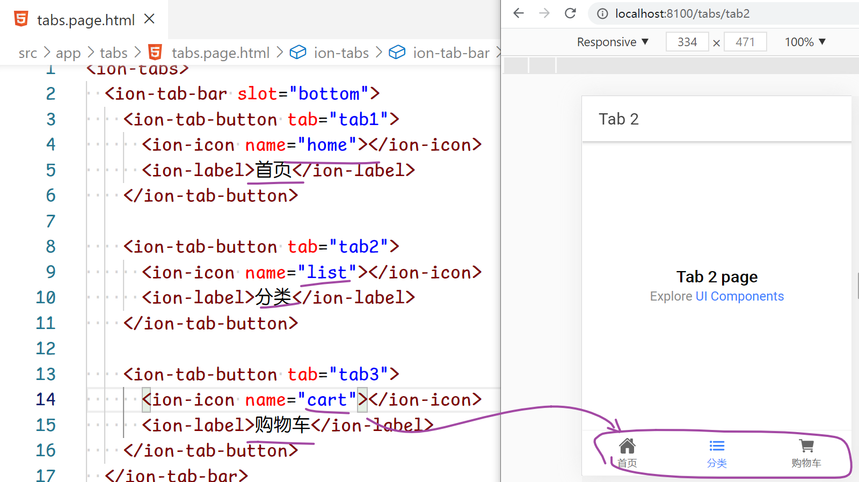

### 生成页

组件按照用途 通常分为 两类, 例如在 vue 中

views: 路由切换的 页面

components: 存放 复用的 小组件

ionic g page 页面名

例如: ionic g page tab4

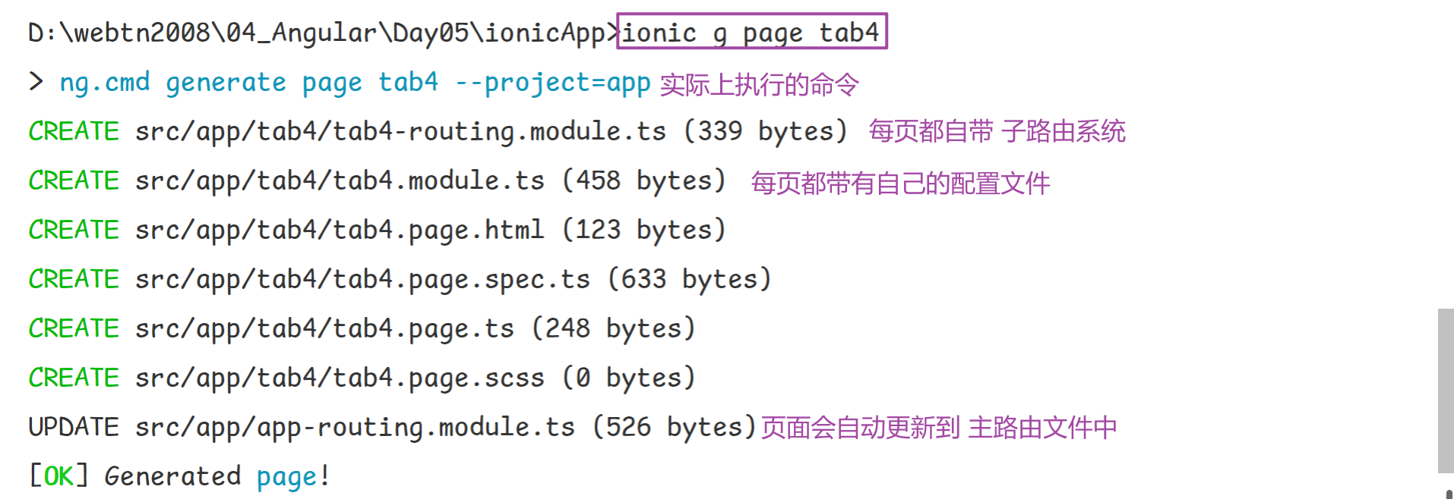

练习: 新增 tab05

* 新建页面: ionic g page tab05
* 删除默认生成的全局路由配置: app-routing.module.ts
* 配置 tabs 路由, 添加05: tabs-routing.module.ts
* 配置 tabs 页面, 增加 商品 按钮, 对应 tab05: tabs.page.html

### 生成详情页

ionic g page detail

import { Component, OnInit } from "@angular/core";
  
import { AlertController, NavController } from "@ionic/angular";
  
   
@Component({
  
 selector: "app-detail",
  
 templateUrl: "./detail.page.html",
  
 styleUrls: ["./detail.page.scss"],
  
})
  
export class DetailPage implements OnInit {
  
 // AlertController: 弹出框服务
  
 constructor(public router: NavController, public alertC: AlertController) {}
  
   
 goback() {
  
 this.router.back();
  
 }
  
   
 ngOnInit() {}
  
   
 onClick() {
  
 // alertC 与 axios 都是 Promise 制作的,
  
 // create(): 负责生成弹出框, 生成后会通过 then 执行下一步. res 就是生成的弹出框
  
 // res.present(): 是 弹出提示框 的意思
  
 this.alertC
  
 .create({
  
 header: "标题",
  
 subHeader: "子标题",
  
 message: "具体内容",
  
 buttons: [
  
 "确定",
  
 "取消",
  
 // 通过{} 对象方式, 为按钮添加回调
  
 { text: "哈哈", handler: () => console.log("哈哈 按钮点击") },
  
 ],
  
 })
  
 .then((res) => res.present());
  
 }
  
   
 // 绑定搜索框, 实时获取搜索框的内容
  
 onSearchChange(event) {
  
 // console.log(event);
  
 let value = event.detail.value;
  
 console.log(value);
  
 // 搭配 搜索接口, 就可以 实时显示 搜索的数据
  
 }
  
}

<ion-header>
  
 <ion-toolbar>
  
 <!-- 刷新页面: 路由记录会消失, 导致返回按钮 没有记录, 就不显示返回按钮 -->
  
 <!-- 必须点击跳转才能出 返回按钮 -->
  
 <!-- 默认: 返回按钮 -->
  
 <!-- i-back-button -->
  
 <!-- <ion-buttons slot="start">
  
 <ion-back-button></ion-back-button>
  
 </ion-buttons> -->
  
   
 <!-- 自定义按钮 -->
  
 <ion-button fill="clear" (click)="goback()" slot="start"> 返回 </ion-button>
  
   
 <ion-title>detail</ion-title>
  
 </ion-toolbar>
  
</ion-header>
  
   
<ion-content>
  
 <ion-button (click)="onClick()" expand="block" fill="clear" shape="round">
  
 Click me
  
 </ion-button>
  
   
 <!-- 搜索框 -->
  
 <!-- i-searchbar -->
  
 <ion-searchbar
  
 placeholder="商品名"
  
 inputmode="decimal"
  
 type="decimal"
  
 (ionChange)="onSearchChange($event)"
  
 [debounce]="250"
  
 showCancelButton="always"
  
 ></ion-searchbar>
  
</ion-content>

import { Component } from "@angular/core";
  
import { ActivatedRoute } from "@angular/router";
  
   
@Component({
  
 selector: "app-tab2",
  
 templateUrl: "tab2.page.html",
  
 styleUrls: ["tab2.page.scss"],
  
})
  
export class Tab2Page {
  
 /**
  
 * vue 接收路由参数 有 两种方式:
  
 * * this.$route.params.xxx
  
 * * 属性传参: 路由配置中要添加 props:true 的配置项, 就可以通过 props: ['xxx'] 接收参数
  
 */
  
   
 // angular 通过 服务 接收参数
  
 constructor(public route: ActivatedRoute) {}
  
   
 ngOnInit(): void {
  
 console.log(this.route);
  
 }
  
}

## Angular收尾项目

目的: 锻炼学员的 **动手+动脑** 能力

资源: 18_Angualr/IonicProjectFiles.zip

## 放假时间要提前下载 React 的资源

大概 2G.

下周学 RN. 开发真正的手机端项目. 可以编译成 Apk 安装在手机上, 也可以发布到商店上线.

有安卓手机同学: 可以真机调试. 有iPhone的同学 可以换个安卓手机.

链接：https://pan.baidu.com/s/16jrKVaIZ_10H47t1rh4qBw   
提取码：lqc6   
复制这段内容后打开百度网盘手机App，操作更方便哦--来自百度网盘超级会员V4的分享